Rexim

## **Zadanie:**

Simuluj hru Pac-Man na hracom poli podľa obrázka. Ľavé horné políčko hracieho poľa má súradnice (riadok, stĺpec) = (1,1) a pravé spodné políčko má súradnice (5,5). Na hracom poli sa nachádzajú rozmiestnené bodky. Ak hráč vstúpi na políčko s bodkou, skonzumuje ju a táto bodka zmizne. Za každú skonzumovanú bodku získa hráč 50 bodov. Hráč môže začínať hru na niektorom z voľných políčok a môže vykonávať kroky o 1 políčko smerom na niektorú svetovú stranu.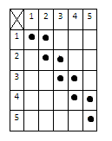

Od adresy 305 bude v pamäti údajov pred spustením programu uložená postupnosť čísel (každé číslo na samostatnej adrese) reprezentujúca trasu, ktorú hráč počas hry vykoná, a to nasledovným spôsobom. Pohyb smerom:

* hore = 1,
* vpravo = 2,
* dole = 3,
* vľavo = 4.

Hodnota 0 reprezentuje ukončenie postupnosti. Môžete predpokladať, že hráč sa nikdy nepokúsi vykonať krok vedúci von z hracieho poľa. Zistite, koľko bodov počas vykonávania zadanej postupnosti hráč nazbieral. V prípade, ak nazbieral maximálny počet bodov skonzumovaním všetkých bodiek na hracom poli, program by mal ihneď skončiť a na adresu 302 uložte hodnotu „1“. V ostatných prípadoch, teda ak program načíta ukončovací znak 0, uložte na adresu 302 hodnotu 0. Aktuálnu (a teda aj štartovaciu) riadkovú a stĺpcovú súradnicu hráča uchovávajte na adresách 300 resp. 301. Aktuálny počet bodov uchovávajte na adrese 303.

## **Riešenie - Pamäť programu**

## 

## 

## 

## 

## 

## 

## 

## 

## 

## 

## 

## 

## 

## 

## 

## 

## 

## **Príklad**

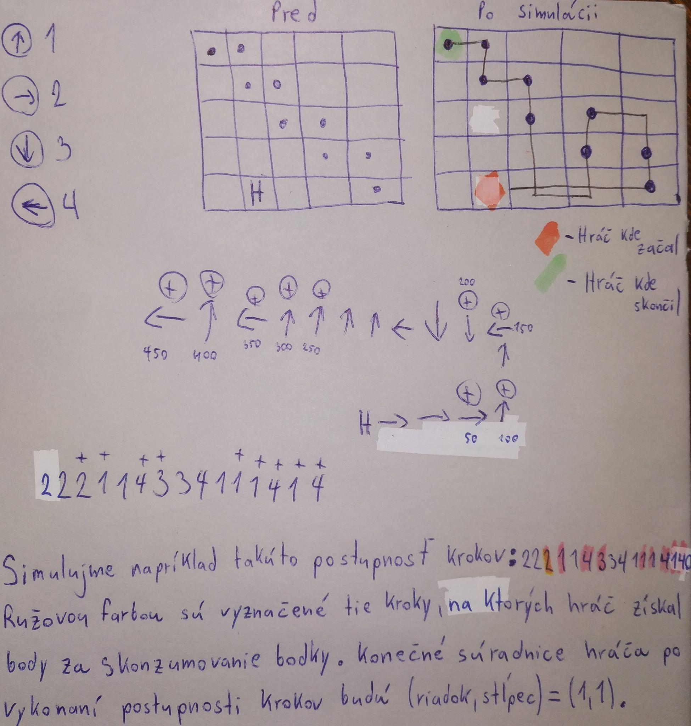

Hráč vyhral a získal 450 bodov.

## **Riešenie - Pamäť údajov**

